**Inicio:**

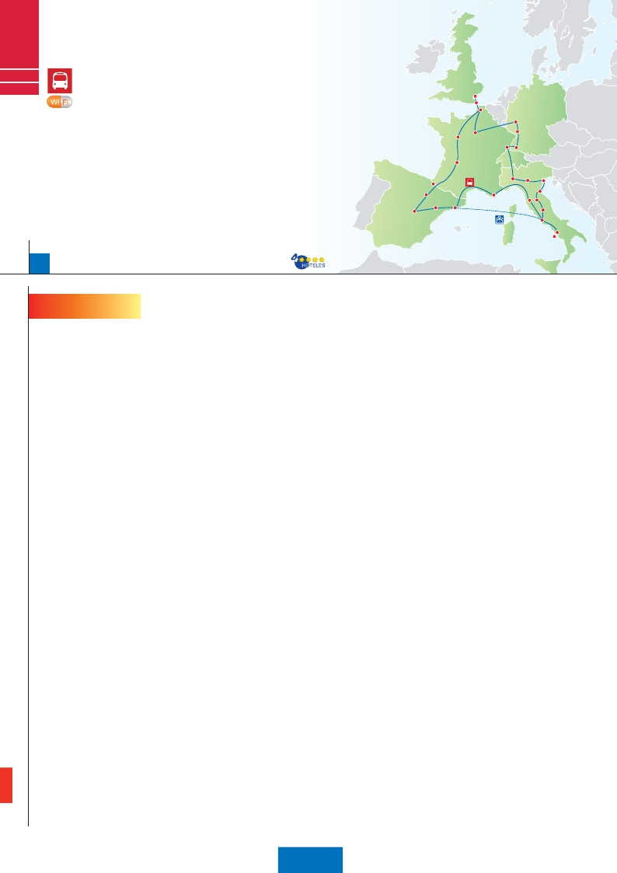

**Madrid**

**Londres**

**París**

GRAN TOUR DE EUROPA

**C28**

**C29**

**2** Madrid,**1** Burdeos,**1** Rouen,**3** Londres,

**3** París,**1** Frankfurt,**1** Mulhouse,**2** Venecia,**1** Florencia,

**3** Roma,**1** Niza,**1** Barcelona,**1** Madrid

Londres

Dover

Calais

Frankfurt

**Además de las visitas panorámicas de Madrid, Londres, París, Frankfurt, Venecia,**

•

•

•

•

•

•

•

•

París

Milán

Nápoles

**Florencia, Roma y Barcelona (según opción), se incluye:**

Paseo por Montmartre y París Iluminado.

Subida a la Torre Eiffel y paseo en barco por el Sena.

Crucero por el Rhin.

Degustación de cerveza en Frankfurt.

Crucero por la laguna veneciana.

Visita a una fábrica de cristal de Murano.

Visita a Verona, Padua y Asís.

Paseos por el Trastévere, el Soho y la Plaza Mayor.

Madrid Barcelona

Rouen

Burdeos

Mulhouse

Heidelberg

Friburgo

Verona

San Sebastián Venecia

Burgos Padua

Zaragoza Niza    Pisa Florencia

Asís

Roma

Capri

22

días, 9 comidas y 21 visitas ...  desde

2.925 $

**(1)**

22 días

Inicio: Madrid

Fin: Madrid

**DÍA 1.** (Jueves)**MADRID**

Llegada a Madrid, asistencia en el aeropuerto y

traslado al hotel. Tiempo libre. Alojamiento.

**DÍA 2.** (Viernes)**MADRID**

Desayuno buffet. Hoy realizaremos la visita pa-

norámica de la ciudad. Recorreremos el Paseo

de la Castellana, fuente de la Cibeles, Plaza de

Oriente, en la que se sitúa el Palacio y el Teatro

Real, la Puerta del Sol, etc. Resto del día libre

para realizar compras o visitar alguno de sus afa-

mados museos como el Prado o el Thyssen

Bornemisza. Por la noche le recomendamos pa-

sear por la Plaza Mayor y disfrutar de alguna de

sus tapas en alguno de los típicos bares que se

encuentran alrededor. Alojamiento.

**DÍA 3.** (Sábado)**MADRID-BURGOS**

**O SAN SEBASTIÁN-BURDEOS**

Desayuno buffet. Por la mañana salida hacia

Burgos o San Sebastián. Breve parada con

tiempo libre para visitar de una de estas dos ciu-

dades. Burgos, con su maravillosa Catedral de

estilo gótico o San Sebastián, con su famosa

Playa de la Concha. Continuación hacia Burde-

os. Llegada. Cena y alojamiento.

**DÍA 4.** (Domingo)**BURDEOS-PARÍS-ROUEN**

Desayuno buffet. Salida hacia Rouen, vía París.

Llegada a París y breve parada. Continuaremos

nuestro viaje. Llegada a Rouen. Víctor Hugo la

bautizó con el sobrenombre de “la Ciudad de los

Cien Campanarios”. Destaca la Abadía de Saint-

Ouen, impresionante con sus 130 m de altura.

Tiempo libre. Cena y alojamiento

**DÍA 5.** (Lunes)**ROUEN-CALAIS-DOVER-**

**LONDRES**

Desayuno buffet. A primera hora de la mañana

salida hacia Calais, cruce del Canal de La Man-

cha en ferry y continuación en bus hasta Lon-

dres. Tiempo libre. Alojamiento.

**DÍA 6.** (Martes)**LONDRES**

Desayuno buffet. Por la mañana efectuaremos

la visita panorámica de la ciudad, admirare-

mos el Palacio Real, el Palacio de Westminster,

una impresionante edificación neogótica dora-

da, actual centro político de Gran Bretaña y de

la Commonwealth. La famosa Torre del Reloj,

uno de los monumentos más fotografiados de

Londres, más conocida como el «Big Ben» en

honor al primer encargado de la construcción,

Benjamín Hall. El Palacio de Buckingham, resi-

dencia oficial de la monarquía británica, se alza

entre el pesado tráfico del centro de Londres y

el complejo de parques compuesto por St. Ja-

mes y Green Park, en las afueras del Palacio,

tiene lugar diariamente el tradicional cambio de

guardia, observado y fotografiado por miles de

turistas. Resto del día libre. Paseo incluido con

nuestro guía por el Soho. Alojamiento.

**DÍA 7.** (Miércoles)**LONDRES**

Desayuno buffet. Día libre en la ciudad más

cosmopolita del mundo, tiempo para efectuar

compras y visitas de interés. El primer alto en el

camino para los adictos a las compras pasa por

Oxford Street, Regent Street y Bond Street. En

estas calles encontrará grandes almacenes

como Selfridges y Mark & Spencer, además de

marcas internacionales de grandes diseñadores.

Asimismo, le proponemos visitar opcionalmente

el castillo de Windsor. Alojamiento.

**DÍA 8.** (Jueves)**LONDRES-PARÍS**

Desayuno buffet. Salida hacia Dover, cruce del

Canal de la Mancha en ferry y continuación en

bus hasta París. Llegada, asistencia y traslado al

hotel. Tiempo libre. Paseo incluido por París Ilu-

minado. París es la ciudad de la luz, de noche

estalla en mil colores que dan un encanto espe-

cial a la majestuosa Torre Eiffel, la belleza del

Arco del triunfo, los inmensos Campos Elíseos,

La Opera Garnier, La Plaza de la Concordia, Tro-

cadero, etc. Alojamiento.

**DÍA 9.** (Viernes)**PARÍS**

Desayuno buffet. Hoy tenemos oportunidad

de realizar diversas visitas y atractivos que nos

proporcionarán una gran visión de París. Inicia-

remos con la visita panorámica de la ciudad,

donde veremos: La Catedral de Nôtre Dame,

pieza maestra del arte medieval; el Barrio Lati-

no; la Sorbona, el Panteón de los hombres

ilustres donde se encuentra el mausoleo de

Napoleón; el Palacio y los Jardines de Luxem-

burgo; la Torre Eiffel símbolo de parís y de

Francia; la Plaza de la Concordia, la Plaza Etoi-

le con el Arco del Triunfo, Plaza Vendôme, La

Opera Garnier, etc. A continuación, embarque

en el Puerto de Lena para dar un paseo en

barco por el Sena. Después subiremos al 2º

piso de la famosa Torre Eiffel, desde donde

obtendrá una panorámica única y bellísima de

la gran ciudad que es París. Terminaremos el

día con un recorrido a pie por el barrio de

Montmartre, la Plaza de Tertre con sus retra-

tistas y el Sagrado corazón. Alojamiento.

**DÍA 10.** (Sábado)**PARÍS**

Desayuno buffet. Día libre. Ofrecemos la posi-

bilidad de efectuar alguna visita opcional:

• Palacio de Versalles: Destacan sus bellos

jardines y fuentes y su maravilloso Salón de

los Espejos.

• Museo del Louvre: Una de las mayores pi-

nacotecas del mundo, celoso guardián de la

sonrisa de la Mona Lisa

**DÍA 11.** (Domingo)**PARÍS-**

**Crucero por el Rhin- FRANKFURT**

Desayuno buffet. Salida hacia Boppard. Aquí

embarcaremos en el crucero (incluido) que nos

conducirá por la parte más bonita del Rhin pu-

diendo admirar la Roca Loreley, una enorme

roca maciza que aparece en la ribera derecha

del río, en un estrecho del Rhin que pasa entre

montañas de 130 m de altura y donde el curso

del río forma una “S” y nos muestra los antiguos

Castillos-Fortalezas del Rhin. Desembarque y

continuación del viaje hasta Frankfurt, centro fi-

nanciero y comercial de Alemania. Visita pano-

rámica (incluida): la colegiata de Frankfurt, tam-

bién referida como catedral, aunque nunca fue

sede de ningún obispado, fue desde 1356 sede

en la cual se elegían los reyes y 200 años más

tarde, lugar de coronación de los emperadores

de Alemania. No lejos del ayuntamiento se en-

cuentra la iglesia de San Pablo, la famosa

Paulskirche, en la que 1848 se constituyó la pri-

mera asamblea nacional de Alemania y que

desde entonces es considerada la cuna de la

democracia alemana. Otro emblema nacional

de Frankfurt es el Auditorio y centro de Congre-

sos, Alter Oper de Frankfurt, la Universidad, etc.

Concluiremos el paseo con una degustación

de cerveza. Cena y alojamiento.

**DÍA 12.** (Lunes)**FRANKFURT –**

**HEIDELBERG – FRIBURGO – MULHOUSE**

Desayuno buffet. Salida hacia Heidelberg,

donde efectuaremos un recorrido incluido con

nuestro guía por la ciudad, donde destaca su

Universidad, su casco antiguo y sobre todo el

Castillo, que fue residencia de los príncipes

electores del Palatinado, construido sobre una

fortaleza medieval y desde donde se obtienen

amplias vistas de la ciudad. Proseguiremos el

viaje hacia Friburgo, ciudad asentada en una

de las regiones más bonitas de Europa: la Sel-

va Negra. De esta ciudad destaca su catedral,

el Nuevo y Antiguo Ayuntamiento con el cari-

llón del siglo XVI. Continuación hasta Mulhou-

se. Cena y alojamiento.

**DÍA 13.** (Martes)**MULHOUSE-LUCERNA-**

**VERONA-VENECIA**

Desayuno buffet. Salida hacia Lucerna, breve

parada y continuación hacia Verona, vía Milán.

Llegada a Verona, la ciudad de Romeo y Julie-

ta. Verona está construida casi por completo

en mármol rosa y blanco, característico de la

región que tiene un matiz rosado, dando la

sensación de que el sol se está poniendo per-

petuamente. La que en tiempos fue bullicioso

asentamiento romano, es hoy una de las más

prósperas y elegantes de toda Italia. Tiempo li-

bre para visitar la casa de Julieta, situada cerca

de Piazza Erbe, una compacta casona medie-

val con su típico balcón. Continuación del viaje

hasta Venecia. Cena y alojamiento. Opcional-

mente podremos realizar una visita a Venecia

de noche.

**DÍA 14.** (Miércoles)**VENECIA**

Desayuno buffet. Por la mañana, traslado hacia

la Plaza de San Marcos, efectuaremos un cruce-

ro incluido por la laguna veneciana entre bellísi-

mas vistas. Empezaremos nuestra visita pano-

rámica incluida por la impresionante Plaza de

San Marcos, en la que se reúne arte griego, me-

dieval, bizantino y veneciano, formando un mara-

villoso conjunto arquitectónico con la Basílica de

San Marcos, la Torre del Reloj, el puente de los

Suspiros, Campanille y el Palacio Ducal. Visita a

una fábrica de cristal de Murano. Resto del tiem-

po libre en esta ciudad asentada sobre 118 islas

en el mar Adriático. Aconsejamos pasear por sus

típicas callejuelas hasta el Puente Rialto y efec-

tuar un paseo en góndola (opcional) por los típi-

cos canales venecianos. Cena y alojamiento.

**DÍA 15.** (Jueves)**VENECIA-PADUA-**

**FLORENCIA**

Desayuno buffet. Salida hacia Padua, ciudad

universitaria, donde destaca su magnífica Plaza

Prato Della Valle y la Basílica de San Antonio.

Construida para albergar el sepulcro Santo. Con-

tinuación hasta Florencia, donde realizaremos la

visita panorámica de la ciudad incluida. Tras los

pasos de Leonardo y Miguel Angel, nos acerca-

remos a conocer las claves del Renacimiento. En

la Catedral de Santa Maria de las Flores, contem-

plaremos su magnífica cúpula del arquitecto

Bruelleschi. Visitaremos también la Plaza de Sig-

noria, el Palacio de Gobierno de los Medici y el

Campanille de Giotto. Resto del día libre. Opcio-

nalmente podrá visitar los Museos Florentinos y

la Academia, donde podrá disfrutar contem-

plando el famoso “David” de Miguel Angel y otras

obras maestras. Cena y alojamiento.

**DÍA 16.** (Viernes)**FLORENCIA-ASÍS-ROMA**

Desayuno buffet. Salida hacia Asís. Visitare-

mos la Basílica de San Francisco, el más be-

llo de todos sus templos, con frescos de Cima-

bue y Giotto y los pintores de la escuela

**360** PANAVISIÓN

19

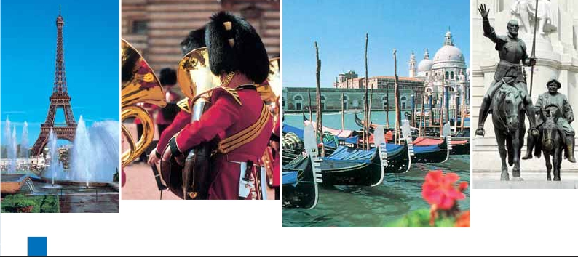

días, 9 comidas y 19 visitas ...  desde

2.570 $

florentina. Continuación del viaje hasta Roma.

Presentamos la capital del Tiber con una visita

panorámica en autobús hacia el corazón de la

Roma antigua, conociendo la Isla Tiberina, el

Trastevere, las colinas de Avetino y Palatino

esta última contiene los más antiguos recuer-

dos de Roma; la belleza de este lugar, con res-

tos arqueológicos, la riqueza de su vegetación

y sus maravillosas vistas hacen de él uno de

los más hermosos lugares de la ciudad. Vere-

mos también el Coliseo, el Circo Máximo, el

Arco del Triunfo de Constantino, Teatro de

Marcelo, Castillo de Santo Angel, la famosísi-

ma Plaza de Venecia y las escaleras del Cam-

pidoglio, la más famosa de las sietes colinas

de la ciudad de Roma. Por la tarde tendremos

opcionalmente la visita de Roma Barroca; re-

corrido por las principales plazas de la ciudad,

visitando la famosa Fontana de Trevi, Panteón

y la espectacular Plaza Navona. Paseo incluido

por el Trastévere. Cena y alojamiento.

**DÍA 17.** (Sábado)**ROMA**

Desayuno buffet. Hoy tenemos una visita op-

cional interesantísima a los Museos Vaticanos,

Capilla Sixtina y el interior de la Basílica de

San Pedro. Asimismo tendrá oportunidad de vi-

sitar por su cuenta las Basílicas Mayores y Ca-

tacumbas, lugar de refugio y culto de los prime-

ros cristianos. Resto del día libre. Cena y

alojamiento.

**DÍA 18.** (Domingo)**ROMA**

**(Excursión opcional a Nápoles y Capri)**

Desayuno buffet. Excursión opcional de todo el

día a Nápoles y Capri. Salida por la mañana en

autocar hacia Nápoles. En Nápoles tomaremos

el barco que nos llevará a la isla de Capri. Paseo

por Capri y visita a los magníficos jardines de Au-

gusto. Almuerzo en un restaurante. Tiempo libre

para recorrer las elegantes calles, las mejores

tiendas, las exclusivas joyerías y la famosa Piaz-

zetta con sus antiguas cafeterías, todo ello con-

firma la fama de Capri como “Perla del Medite-

rráneo”. Al final de la tarde regresaremos a

Nápoles Existe la posibilidad de visitar también

Pompeya (opcional). Visita de las ruinas consi-

deradas con razón entre las más importantes y

completas del mundo. Con el guía local visitare-

mos los restos de esta colonia romana que el

volcán Vesubio sepultó. Pasearemos por sus

empedradas calles, y conoceremos mejor la

vida de estos pompeyanos que vivieron hace

casi 2.000 años. Alojamiento.

• A partir del día 19 tenemos dos opciones

de viaje para continuar hasta España:

**OPCIÓN BUS**

**DÍA 19.** (Lunes)**ROMA-PISA-NIZA**

Desayuno buffet. Salida hacia Pisa, llegada y

visita a la Plaza de los Milagros. Continuación del

viaje hacia Niza. Llegada y alojamiento.

**DÍA 20.** (Martes)**NIZA-MONTPELLIER-**

**BARCELONA**

Desayuno buffet. Salida hacia Montpellier. Con-

tinuación hasta Barcelona. Llegada y visita de la

ciudad, recorreremos los lugares más típicos y

pintorescos de Barcelona, como la Sagrada Fa-

milia (obra maestra de Gaudí), el Paseo de Gra-

cia, Plaza de Cataluña (centro neurálgico de la

ciudad), las Ramblas (emblemático paseo de la

ciudad que discurre entre la Plaza de Cataluña y

el puerto antiguo), etc. Al final de la tarde trasla-

do al hotel. Alojamiento.

**DÍA 21.** (Miércoles)**BARCELONA-**

**ZARAGOZA-MADRID**

Desayuno buffet. Salida hacia Zaragoza. Visita

panorámica de la Basílica del Pilar y continua-

ción del viaje hacia Madrid. Paseo incluido por la

Plaza Mayor. Alojamiento.

**DÍA 22.** (Jueves)**MADRID**

Desayuno buffet. A la hora indicada traslado al

aeropuerto. Fin del viaje y de nuestros servicios.

**OPCIÓN BARCO**

**DÍA 19.** (Lunes)**ROMA-BARCELONA**

Desayuno buffet. Traslado a Civitavechia y em-

barque en el Barco Grimaldi Lines con destino

Barcelona. Día y noche a bordo. Acomodación

en camarote doble.

**DÍA 20.** (Martes)**BARCELONA**

Día de Crucero

Desayuno incluido. Día de navegación hasta

las 18.30 horas que llegaremos a Barcelona.

Tiempo libre en el barco para disfrutar de sus

maravillosas instalaciones. Desembarque y visita

de la ciudad, recorreremos los lugares más típi-

cos y pintorescos de Barcelona. Tiempo libre.

Alojamiento.

**DÍA 21.** (Miércoles)**BARCELONA-**

**ZARAGOZA-MADRID**

Desayuno buffet. Salida hacia Zaragoza. Visita

panorámica de la Basílica del Pilar y continua-

ción del viaje hacia Madrid. Paseo incluido por la

Plaza Mayor. Alojamiento.

**DÍA 22.** (Jueves)**MADRID**

Desayuno buffet. A la hora indicada traslado al

aeropuerto. Fin del viaje y de nuestros servicios.

19 días

Inicio: Madrid

Fin: Roma

Este itinerario de 19 días es idéntico al viaje

de 22 descrito en estas 2 páginas, excepto

los cinco últimos días, ya que este tour fina-

liza el día 19 en Roma, con traslado al

aeropuerto.

**INCLUIDO EN EL TOUR**

l Traslados: Aeropuerto-hotel-aeropuerto

l Guía correo y asistencia desde la

llegada

l Autopullman para el recorrido terrestre

l Alojamientos en hoteles previstos o

similares

l Comidas: 9 comidas principales (según

opción). Bebidas no incluidas

l Visitas con guía local: Madrid,

Londres, París, Venecia, Florencia,

Roma

l Visitas explicadas por nuestro guía:

Frankfurt, Heidelberg, Friburgo, Verona,

Padua, Asís, Pisa, Niza, Barcelona,

Zaragoza.

l Otros atractivos incluidos: Subida a

Torre Eiffel, paseo en barco por el Sena,

paseo por Montmartre, París iluminado,

paseo y degustación de cerveza en

Frankfurt, Crucero por el Rhin, Visita a

fábrica de cristal de Murano.

l Seguro de viaje

**HOTELES previstos o similares**

Madrid     Rafael Hoteles****      Ciudad

Burdeos    Alton***              Ciudad

Campanile Le Lac ***    Ciudad

Rouen     Ibis Champ de Mars***   Ciudad

Londres    Royal National ***      Centro

Thistte Barbican ***     Centro

París      Mercure la Defense****   Ciudad

Residhome Milenaire**** Ciudad

Frankfurt    Novotel City****        Ciudad

Mulhouse   Ibis Centre Filature***   Periferia

Aparthotel Trident***    Periferia

Venecia    Villa Fiorita****       Monastier

Hotel Base****        Noventa

Brioni / Colombo ****    Jesolo

Florencia   Delta Florence****    Calenzano

The Gate****          Sesto F.

Roma      NH Midas/C. Colombo**** Ciudad

Regent/Fleming****     Ciudad

Niza       Apogia***             Ciudad

Barcelona   City Park St J.****      Periferia

**FECHAS DE INICIO MADRID**

• 2016

Marzo         17  24  31

Abril           7  14  21  28

Mayo          5  12  19  26

Junio          2   9  16  23  30

Julio           7  14  21  28

Agosto         4  11  18  25

Septiembre     1   8  15  22  29

Octubre        6  13  20  27

Noviembre      3  10  17  24

Diciembre      1   8  15  22  29

• 2017

Enero          5  12  19  26

Febrero        2   9  16  23

Marzo          2   9

n T. Baja n T. Media n T. Alta n T. Extra

Temporada Extra coincide con la Copa de Europa de Fútbol

**PRECIOS POR PERSONA $ USA en hab. doble**

Viaje 22 días, bus

n Temporada Baja:..............................   2.925

n   »   Media: ...........................   2.975

n   »   Alta:..............................   3.105

n   »   Extra:............................   3.300

Spto. habitación individual....................    1.470

Viaje 22 días, barco

n Temporada Baja:..............................   3.140

n   »   Media: ...........................   3.270

n   »   Alta:..............................   3.335

n   »   Extra:............................   3.595

Spto. habitación individual....................    1.540

Viaje 19 días

n Temporada Baja:..............................   2.570

n   »   Media: ...........................   2.625

n   »   Alta:..............................   2.740

n   »   Extra:............................   2.950

Spto. habitación individual....................    1.260

Bono de anulación sin gastos..............       30

•**NOCHES EXTRAS precio por persona en AD**

Spto.

Ciudad      T. Baja T. Media T. Alta T. Extra Indiv.

Londres.......  100   105   120   105   60

Madrid .........    60    60    70    60   50

**NOTAS**

• Cuando para el trayecto MAD – LON el número de

pax sea inferior a 10 el traslado será en avión, per-

noctando en MAD o LON

Ver resto de notas en pág. 349

**EXTENSIONES**

Madrid ....................  3 d / 2 n desde 280 $ ver pág. 413

Lisboa .....................  3 d / 2 n desde 320 $ ver pág. 414

Andalucía y Toledo . 5 d / 4 n desde 620 $ ver pág. 415

**361** PANAVISIÓN